20231274K12

(多选)(2022·六安市测试)如图所示，北斗三号全球卫星导航系统的一颗中轨道卫星绕地球做匀速圆周运动，该卫星相对地球的张角为*θ*。已知地球半径为*R*，地球表面的重力加速度为*g*，则关于该中轨道卫星，下列说法正确的是(　　)

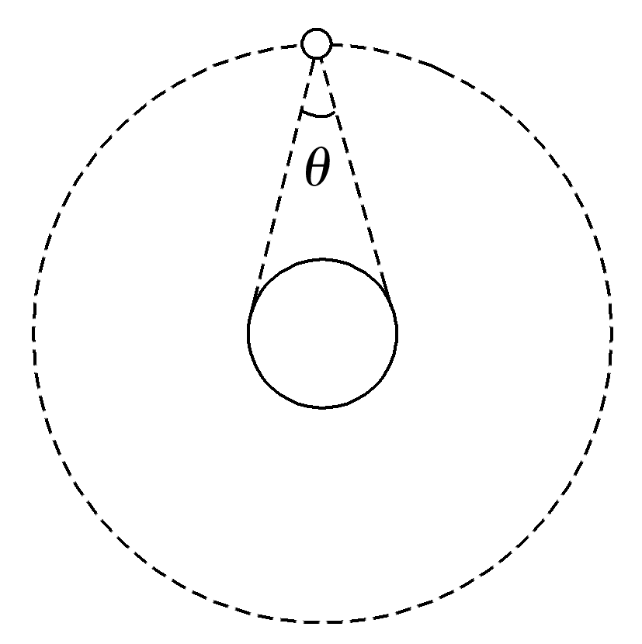

A．离地面的高度为

B．运行速度有可能大于第一宇宙速度

C．运行的线速度大小为

D．运行的角速度为